|  |  |  |
| --- | --- | --- |
|  |  |  |
| МИНОБРНАУКИ РОССИИ | | |
| Федеральное государственное бюджетное образовательное учреждение  высшего образования  **«МИРЭА – Российский технологический университет»**  **РТУ МИРЭА** | | |

Институт Информационных технологий (ИИТ)

Кафедра Промышленной Информатики

**Отчет по практической работе №4**

по дисциплине «Анализ и концептуальное моделирование систем»

**Тема практической работы:** «**Построение UML – модели системы. Диаграмма последовательности.** »

|  |  |
| --- | --- |
| **Выполнил:**  Студент группыИКБО-19-20 | Коржов Александр Андреевич |
| **Проверила:** | Геращенко.Л.А |

2022 г.

**Цель работы:** изучить структуру модели проектирования, правила построения диаграммы классов.

**Задачи:** описать сервисные функции исследуемой системы.

**Нотация**: UML (Use case diagram).

**ПО**: Visual Paradigm, Draw.io, Rational Rose.

**Выполнение работы:**

Построим диаграмму классов, учитывая все требования, описанные в задании. Диаграмма представляет собой процесс взаимодействия пользователей с разрабатываемым программным продуктом.

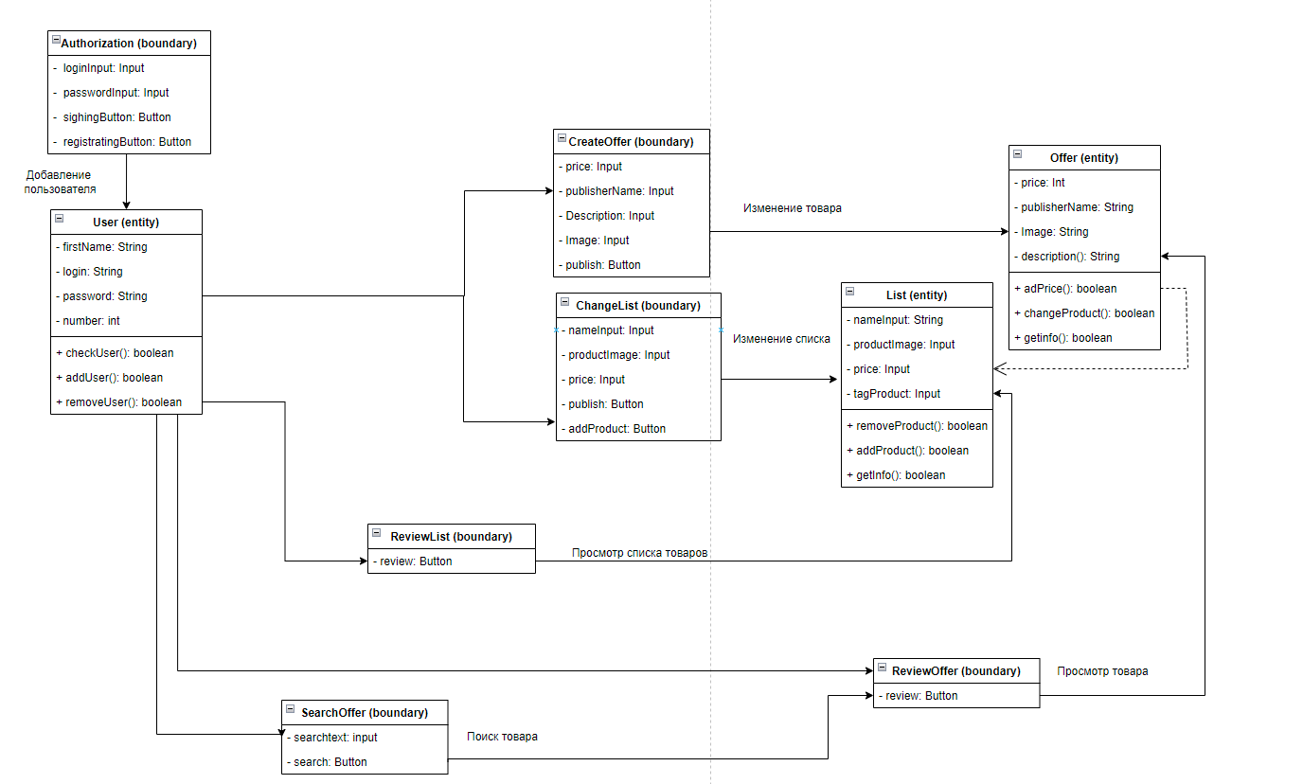

Рис. 1 – Диаграмма классов

*Таблица 1 – Описание классов диаграммы*

|  |  |
| --- | --- |
| **Название класса** | **Описание** |
| Authorization | Класс реализует авторизацию пользователя на сайте. Содержит поля логина и пароля пользователя, а также кнопки для входа и регистрации. Основная функция – добавление данных о пользователе в Базу Данных для объекта класса User. |
| User | Класс реализует пользователя сайта. Содержит всю необходимую информацию личных данных пользователя. Класс содержит методы для добавления и удаления данных о пользователе в Базе Данных. |
| CreateOffer | Класс реализует создание страницы предложения. Содержит данные о цене, названии, описании и изображении товара и кнопку создания страницы. |
| ChangeList | Класс реализует изменение списка товаров. Содержит данные о названии, цене и изображении товара, а так же кнопки изменения страницы товара и добавления нового товара. |
| SearchOffer | Класс реализует поиск товара по названию. Содержит введённый текст и кнопку, запускающую поиск. |
| ReviewOffer | Класс реализует просмотр страницы товара. Содержит кнопку, запускающую просмотр. |
| ReviewList | Класс реализует просмотр списка товаров. Содержит кнопку, запускающую просмотр. |

*Таблица 2 – Взаимодействие между классами*

|  |  |  |
| --- | --- | --- |
| **Класс** | **Тип отношения** | **Класс** |
| Authorization | Ассоциация | User |
| CreateOffer | Ассоциация | Offer |
| ChangeList | Ассоциация | List |
| ReviewOffer | Ассоциация | Offer |
| ReviewList | Ассоциация | List |
| SearchOffer | Ассоциация | ReviewOffer |
| Offer | Зависимость | List |
| User | Ассоциация | CreateOffer |
| User | Ассоциация | ChangeList |
| User | Ассоциация | ReviewOffer |
| User | Ассоциация | ReviewList |
| User | Ассоциация | SearchOffer |

**Выводы по проделанной работе:**

В ходе работы была изучена структура модели проектирования, правила построения диаграммы классов.

**Список использованных источников и литературы:**

1. Введение в практическую часть ПИС. Лекция 3. [Электронный ресурс] –URL:https://www.youtube.com/watch?v=fejl8PAO-A0&list=PLEU6YIHP1uoTAXwVcb2AFSuAKIMfOzdto&index=4
2. Лекции Геращенко Л.А. по анализу и концептуальному моделированию систем (РТУ МИРЭА).
3. Моделирование систем и процессов : учебник для академического бакалавриата / В. Н. Волкова, Г. В. Горелова, В. Н. Козлов [и др.] ; под ред. В. Н. Волковой, В. Н. Козлова. — М. : Издательство Юрайт, 2015. — 449 с. — Серия : Бакалавр. Академический курс
4. Куприяшкин, А.Г. Основы моделирования систем [Текст]:учеб. пособие / А.Г. Куприяшкин; Норильский индустр. ин-т. –Норильск: НИИ, 2015. – 135 с.